第９期 相模原市高齢者保健福祉計画の概要
高齢者保健福祉に関する総合的な計画として、多くの施策に取り組みますが、市の特性や国等の法制度の背景を勘案して、「介護予防・健康づくりの取組」、「在宅医療・介護連携と認知症施策の推進」、「高齢者を支える基盤の整備」、「包括的な支援体制の整備」を重点的な取組事項とします。
【重点的な取組事項】
【計画の概要】
●高齢化の進行と生産年齢人口（担い手）が減少する見込み

●認知症のある高齢者や医療ニーズと介護ニーズを併せ持つ高齢者が増加する見込み

●増大する介護ニーズに対応するための介護人材が不足する見込み

●８０５０問題などの複合化・複雑化した課題を抱える世帯や制度の狭間にいる人などに対する支援体制の整備が必要

●地域で安心して生活が送れるよう、住まいの確保や災害、感染症等に備えた対策が必要

（１）介護予防・健康づくりの取組
●リエイブルメント（再自立）に向けて、短期集中予防サービスなどの支援を充実するとともに、ボランティア活動や就労的活動による高齢者の社会参加の促進などを行います。
●令和５年４月に施行した相模原市健康づくり推進条例（令和５年相模原市条例第26号）の下、高齢者の保健事業と介護予防の一体的な実施を推進し、疾病予防・重度化防止等を促進します。

（２）在宅医療・介護連携と認知症施策の推進
●医療・介護従事者の多職種が協働・連携して、在宅医療・介護を包括的かつ継続的に提供できる体制を構築するとともに、地域住民が在宅医療や介護について理解し、在宅での療養が必要になったときに必要なサービスを適切に選択できるよう、市民に対する普及啓発に資する施策等を推進します。
●認知症のある人やその家族ができる限り住み慣れた地域で、自分らしく希望をもって暮らし続けることができるよう、認知症への理解を深めるための普及啓発や本人からの発信支援、若年性認知症のある人への支援、社会参加の充実等に取り組みます。

（３）高齢者を支える基盤の整備
●居宅サービス及び地域密着型サービスの拠点の整備促進を基本に介護サービス等の基盤を整備します。また、介護予防・生活支援サービスの充実に向けて取り組みます。
●介護の仕事の魅力向上や多様な人材の確保・育成を図るとともに、定着促進に向けた資質向上と働きやすい職場づくりへの取組を推進します。介護サービス事業所等における介護ロボットやＩＣＴの活用による業務改善や生産性の向上等を図ります。
●高齢者の多様なニーズを踏まえて、高齢者向けの住まいを確保するほか、民間賃貸住宅への入居支援など、高齢者の安定した居住を確保するための施策を推進します。
●地域のボランティアをはじめ、シニアサポート活動の担い手などの人材を発掘するとともに、介護予防サポーター等の養成・スキルアップを図ります。

（４）包括的な支援体制の整備
●「包括的な支援体制の整備」として、①【相談支援】、②【地域づくりへの支援】、③【参加支援】を一体的に実施し、地域の課題解決力の向上を図り、誰もが地域で安心して暮らしていくことができる体制づくりを推進します。

≪生産年齢人口の動向≫
実績値
推計値

【【第９期計画期間の介護保険料について】
本市では、将来の介護保険サービスの給付見込みに関する推計結果に基づき、第９期計画期間における第１号被保険者の介護保険料（基準額）を以下のように設定します。

介護保険料（第１号被保険者）基準額：79,800円（月額6,650円）
※個別の保険料については、上記の金額に個人の負担能力に応じた段階ごとの負担割合を乗じて算出



【本件に関するお問合せ先】
相模原市健康福祉局地域包括ケア推進部地域包括ケア推進課
電話：042-769-9222 ファクス：042-759-4395
Email：houkatsucare@city.sagamihara.kanagawa.jp
高齢者保健福祉計画
ホームページ
４

１ 計画の趣旨・位置付け
第９期相模原市高齢者保健福祉計画（以下「本計画」といいます。）は、高齢者がいきいきと充実した生活を送れるよう、超高齢社会をめぐる様々な課題に対し、基本的な目標を定め、その実現に向かって取り組むべき施策を明らかにすることを目的とした計画です。
また、本計画は、「市町村老人福祉計画」「市町村介護保険事業計画」「市町村高齢者居住安定確保計画」「市町村認知症施策推進計画」を一体的なものとして策定しています。

２ 計画の期間
本計画の計画期間は、令和６（2024）年度から令和８（2026）年度までの３年間とします。
【高齢者を取り巻く現状と課題】
第８期計画までの取組を再構築し、
次ページの施策を展開

≪高齢者数と高齢化率の推移≫

実績値
推計値


資料：本市推計人口、本市将来推計人口（参考値）
１

基本目標３：介護サービス基盤の充実
高齢者が安心して介護サービスを受けることができるよう、介護を支える人材の確保・定着・育成のための取組の着実な実施や介護サービスの質の向上を図るとともに、令和22（2040）年を見据えた適切なサービス量を確保します。
 | 施策の方向性 | 主な取組
１ | 介護人材の確保・定着・育成 | 幅広い世代の市民に対する介護の仕事の魅力発信／介護サービス事業所が実施する介護職員のキャリアアップ支援
２ | 介護サービスの質の向上 | 介護保険法及び介護保険施設等指導（監査）指針に基づく指導・監査の実施
３ | 業務効率化の取組の強化 | 介護サービス事業所等への研修による生産性向上の促進
４ | 介護サービス基盤の適切な整備 | 日常生活圏域ごとの必要量を踏まえた、認知症対応型共同生活介護（グループホーム）や小規模多機能型居宅介護などの地域密着型サービスの整備促進

みんなで支えあい
地域の力が育む 人にやさしいまち さがみはら

基本
理念
【計画の基本的な考え方と施策の展開】
○誰一人取り残さない社会を目指し、地域の住民が抱える多様かつ複合的な課題の解決を図るため、包括的な支援体制の構築を進め、「地域共生社会」の実現に向けた取組を進めるべく、相模原市地域共生社会推進計画（第５期相模原市地域福祉計画）と同一の基本理念を掲げます。

基本目標１：生きがい・介護予防施策等の推進
高齢者ができる限り住み慣れた地域で、人生に尊厳をもって自分らしく、自立した日常生活を営むことができる社会の実現に向けて、介護予防や健康づくりの取組を推進するとともに、社会参加や生きがいづくりの機会を充実します。
 | 施策の方向性 | 主な取組
１ | 介護予防・健康づくり等の推進 | 短期集中予防サービスの利用促進及び提供体制の充実／介護予防に資する通いの場づくりの促進／オーラルフレイル対策の推進
２ | 高齢者の社会参加の推進 | 地域における担い手の発掘・育成／就労・地域活動への参加促進
３ | 高齢者の生きがいづくりの推進 | 交流の場における子どもや高齢者等の世代間交流の促進

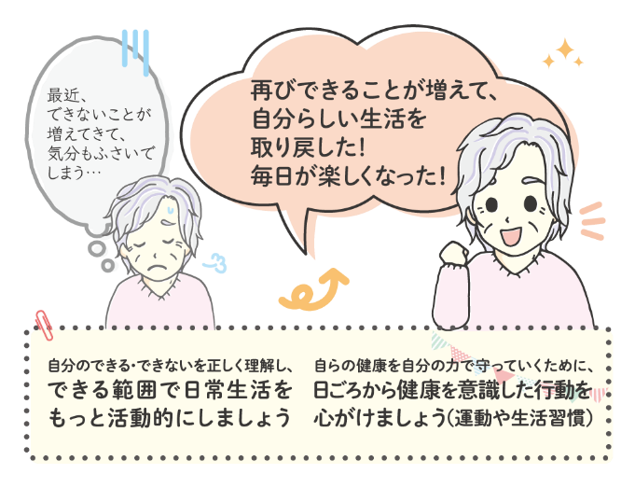
基本目標４：地域のネットワークづくりの強化
地域包括ケアシステム構築のための中核的な役割を果たす地域包括支援センターの機能強化を行うとともに、地域ケア会議の充実、切れ目のない支援体制の整備など、たとえ介護が必要な状態になっても、社会全体で支えあい、安心して暮らし続けられるまちづくりを進めます。
 | 施策の方向性 | 主な取組
１ | 地域のネットワークづくりの推進 | 多職種連携による地域課題の把握／高齢者等に対する移動支援を行う団体への支援
２ | 包括的支援体制・相談支援ネットワークの充実 | 複合化・複雑化した課題について、分野横断的に検討を行うことができる人材の育成／家族介護教室の開催等、地域包括支援センターにおける介護する家族等への支援の充実

リエイブルメントのイメージ図
第９期計画期間においては、高齢者が住み慣れた地域で自分らしく、いきいきと長く暮らせるよう、望む暮らしの実現に向けて生活の再構築を図る短期集中予防サービスの利用を促進します。
同サービスは、リハビリテーション専門職が中心となり、面談を通じて、自信や意欲を引き出し、生活課題の改善や健康維持に必要な助言等を行うことで、セルフマネジメント力の向上とリエイブルメント（再自立）の獲得を目指します。

基本目標２：在宅医療・介護連携と認知症施策等の推進
医療と介護の両方を必要とする高齢者等が、安心して在宅療養を続けることのできる在宅療養支援体制を整備し、入退院支援、急変時の対応等の各場面で医療・介護を一体的に提供できる体制づくりを推進するとともに、認知症のある人が、尊厳と希望を持って認知症とともに暮らすことのできる社会の構築を目指します。
 | 施策の方向性 | 主な取組
１ | 在宅医療・介護連携の推進 | 居宅介護支援事業所、訪問看護ステーション、地域密着型サービス等の連携の推進／人生会議(ＡＣＰ)の普及啓発
２ | 認知症施策の推進  【認知症施策推進計画】 | 認知症サポーターを中心とした支援をつなぐ仕組み（チームオレンジ）による地域づくりの推進
３ | 高齢者の権利擁護の推進 | 成年後見制度の理解促進／権利擁護に関する多様な分野・主体との包括的な連携

基本目標５：高齢者の多様な居住環境の実現
高齢者がいつまでも住み慣れた地域で安心した暮らしを継続できるよう、多様な住まい方を実現し、良好な居住環境を確保していきます。
また、災害や感染症に備え、公助としての支援体制を強化するほか、多様な主体との協働による地域で支える体制づくりを進めます。
 | 施策の方向性 | 主な取組
１ | 高齢者の居住安定に係る施策の推進 | 民間賃貸住宅への入居支援等／高齢者の交通安全対策の推進
２ | 災害や感染症への備え | 災害時要援護者の支援対策の充実／感染予防・感染拡大防止対策に関する周知、啓発





３
２

